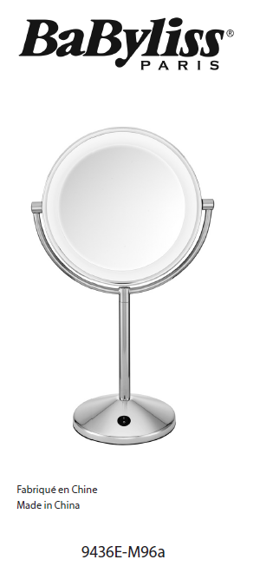  Vyrobené v Číne  BABYLISS SARL  99 avenue Aristide Briand  92120 Montrouge  Francúzsko  www.babyliss.com  FAC/2019/07 | 9436E  Predtým si prečítajte bezpečnostné pokyny.  NÁVOD NA POUŽITIE  • Spotrebič umiestnite na rovný a rovný povrch.  • DÔLEŽITÉ! Zrkadlá nevystavujte priamemu slnečnému žiareniu, pretože to môže spôsobiť požiar.  • Batérie vložte tak, ako je popísané nižšie.  • Stlačením vypínača zapnutia/vypnutia rozsvietite zrkadlo.  • Po použití zrkadlo vypnite, aby ste zachovali batérie.  • Pred uložením na chladnom a suchom mieste nechajte úplne vychladnúť mimo dosahu detí.  Vloženie batérií  • Tento výrobok vyžaduje 3 batérie AA (nie sú súčasťou balenia).  • Po uvoľnení skrutky otvorte priehradku na batérie na základni zrkadla.  • Batérie vložte tak, ako je znázornené na priehradke na batérie.  • Nasaďte kryt batérie a utiahnite skrutku.  LED SVIETIDLÁ  Toto zrkadlo je vybavené nevymeniteľnými žiarovkami LED.  ČISTENIE A ÚDRŽBA  Ak je potrebné zrkadlo vyčistiť, vypnite ho a nechajte ho úplne vychladnúť. Na čistenie vonkajšej strany zrkadla použite vlhkú handričku. Zrkadlo vyčistite čistiacim prostriedkom na sklo. Spotrebič zapínajte až vtedy, keď je úplne suchý.

